МИНИСТЕРСТВО НАУКИ И ВЫСШЕГО ОБРАЗОВАНИЯ РОССИЙСКОЙ ФЕДЕРАЦИИ
федеральное государственное автономное образовательное
учреждение высшего образования
НАЦИОНАЛЬНЫЙ ИССЛЕДОВАТЕЛЬСКИЙ
ТОМСКИЙ ПОЛИТЕХНИЧЕСКИЙ УНИВЕРСИТЕТ

Инженерная школа информационных технологий и робототехники
Отделение информационных технологий
Направление информатика и вычислительная техника

Отчет
по лабораторной работе №4

по дисциплине
«Программирование»
Использование сторонних библиотек на примере OpenCV для создания программ на языке С++

Выполнил:
Студент группы 8В52 _________________ К.А. Герасименко

Проверил:
Ассистент ОИТ ИШИТР _________________ А.Ю. Малкин

Томск 2026
Цель работы
Получить навыки сборки проектов со сторонними библиотеками с применением системы автоматизации сборки программного обеспечения CMake в среде разработки Visual Studio Code для создания программы, написанной на языке программирования С++.
Задание
Реализовать программу, написанную на языке программирования С++, осуществляющую коррекцию изображения (Сепия), с применением библиотеки OpenCV.
Ход работы
Для выполнения лабораторной работы был написан код C++, ссылка на репозиторий с кодом расположена в приложении 1.
На рисунке 1 представлен результат работы программы. Снизу представлено изображение до обработки, сверху – после применения эффекта сепии.
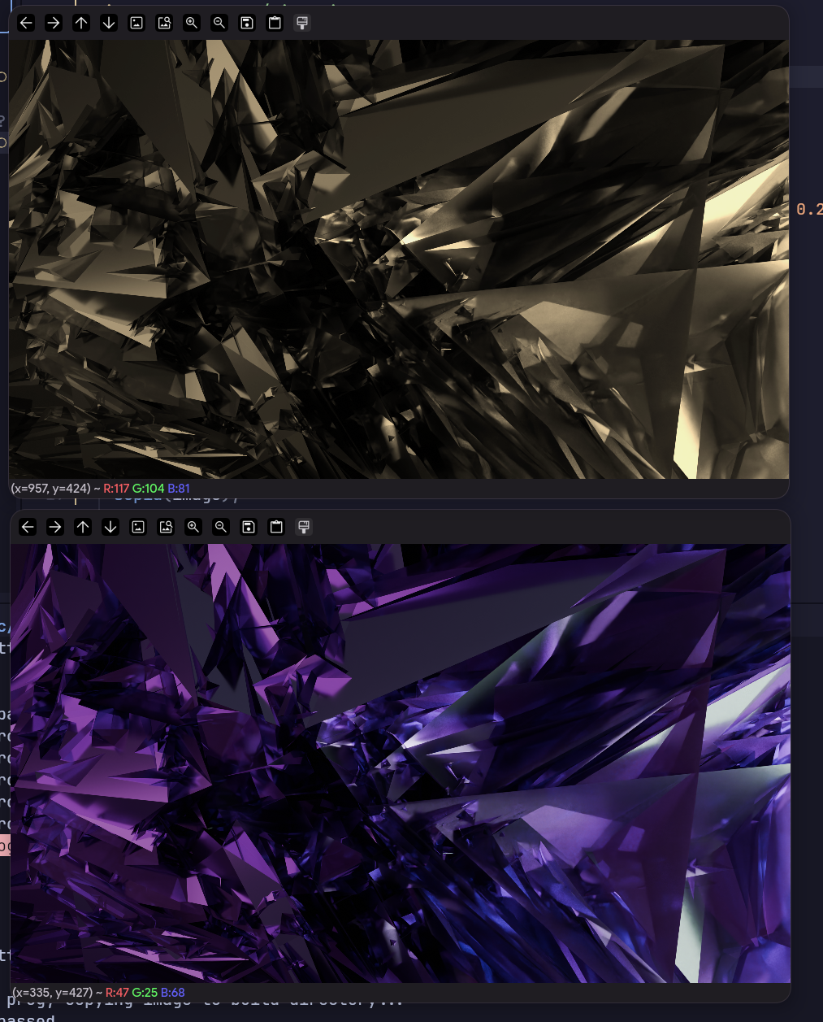
Рис.1 Результат работы программы на изображении.
Вывод
В результате лабораторной работы были получены навыки сборки проектов со сторонними библиотеками с применением системы автоматизации сборки программного обеспечения CMake для создания программы, написанной на языке программирования С++.
Приложение 1 - Код программы
Исходный код всего проекта доступен на github:
https://github.com/PowerBuxoK/cpp-labs/tree/lab-4
Приложение 2 — Код программы ./main.cpp
#include <opencv2/core/core.hpp>
#include <opencv2/core/hal/interface.h>
#include <opencv2/core/mat.hpp>
#include <opencv2/core/types.hpp>
#include <opencv2/highgui.hpp>
#include <opencv2/highgui/highgui.hpp>
#include <opencv2/imgproc.hpp>

void sepia(cv::Mat img)
{
using namespace cv;
Mat res = img.clone();
cvtColor(res, res, COLOR_BGR2RGB);
transform(res, res, Matx33f(0.393, 0.769, 0.189, 0.349, 0.686, 0.168, 0.272, 0.534, 0.131));
cvtColor(res, res, COLOR_RGB2BGR);
imshow("original", img);
imshow("Sepia", res);
waitKey(0);
destroyAllWindows();
}

int main(int argc, char* argv[])
{
cv::Mat image = cv::imread("./image.png");
cv::resize(image, image, cv::Size(960, 540), 0, 0, cv::INTER_LINEAR);

sepia(image);
return 0;
}

